Bootstrap组件
- 输入框组件
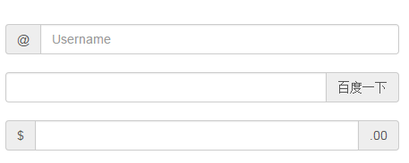
关键代码：<span class="input-group-addon">@</span>
<!--addon在输入框左边左边-->
<div class="input-group">
<span class="input-group-addon">@</span>
<input type="text" class="form-control" placeholder="Username">
</div>

<!--addon作为按钮-->
<div class="container" style="margin-top: 40px">
<div class="row">
<div class="col-md-6 col-md-offset-3" >
<div class="input-group">
<input type="text" class="form-control" placeholder="" >
<span class="input-group-btn" > <!-- 容易出错点：写成input-group-addon-->
<button class="btn btn-primary" type="button">百度一下</button>
</span>
</div>
</div>
</div>
</div>

注意：可以配合着栅格一起使用
- 图标组件
什么地方需要使用，就把下面这句话引入，这些图标是有glyphicon 公司提供，使用时到http://v3.bootcss.com/components/去查找你需要的图标的名字引入即可
关键代码：<span class="glyphicon glyphicon-home"></span>
注意：Bootstrap 假定所有的图标字体文件全部位于 ../fonts/ 目录内，相对于预编译版 CSS 文件的目录

- 下拉菜单
步骤：
A、所有下拉菜单的内容全部放在名为.dropdown样式所在的是大容器内
B、点击的按钮里必须有data-toggle="dropdown"
C、.dropdown-menu是放菜单li的容器
最基本的下拉菜单的结构：
<div class="dropdown open"> <!-- open控制菜单收缩展开-->
<button class="btn btn-default " data-toggle="dropdown" >
Dropdown
<span class="caret"></span> <!-- 向下小三角-->
</button>
<ul class="dropdown-menu">
<li class="active"><a href="#">Action</a></li> <!-- active 默认是选中状态-->
<li><a href="#">Another action</a></li>
<li class="divider"></li> <!-- 分界线-->
<li><a href="#">Something else here</a></li>
<li><a href="#">Separated link</a></li>
</ul>
</div>

<!-- dropup可以控制菜单向上展开-->
<!-- 注意：不要把下面的都改为dropup，其他的还是dropdown-->
<div class="dropup ">
<button class="btn btn-default " data-toggle="dropdown" >
Dropdown
<span class="caret"></span> <!-- 向下小三角-->
</button>
<ul class="dropdown-menu">
<li class="active"><a href="#">Action</a></li> <!-- active 默认是选中状态-->
<li><a href="#">Another action</a></li>
<li class="divider"></li> <!-- 分界线-->
<li><a href="#">Something else here</a></li>
<li><a href="#">Separated link</a></li>
</ul>
</div>

- 按钮组
按钮组：把按钮放在名为btn-group的容器内即可
<h2>按钮组 btn-group</h2>
<div class="btn-group" role="group">
<button class="btn btn-primary">Middle</button>
<button class="btn btn-primary">Right</button>
<button class="btn btn-primary">Left</button>
</div>

<h2>嵌套分组 </h2>
<div class="btn-group">
<button class="btn btn-default">首页</button>
<button class="btn btn-default">个人简介</button>
<button class="btn btn-default">作品</button>
<div class="btn-group">
<button class="btn btn-default " data-toggle="dropdown">
图书
<span class="caret"></span> <!-- 向下小三角-->
</button>
<ul class="dropdown-menu">
<li class="active"><a href="#">html精粹</a></li>
<!-- active 默认是选中状态-->
<li><a href="#">图解css3</a></li>
<li><a href="#">html5程序开发</a></li>
</ul>
</div>
</div>

<h2>自适应分组 </h2>
注意：自适应按钮组里不能直接用button按钮，如下a标签支持非常好，如果非要用button按钮的话，必须在外层套个名为btn-group的div，如下所示：
<!--<div class="btn-group btn-group-justified" >-->
<!--<button class="btn btn-default">Middle</button>-->
<!--<button class="btn btn-default">Right</button>-->
<!--<button class="btn btn-default">Left</button>-->
<!--</div>-->
<div class="btn-group btn-group-justified">
<a class="btn btn-default">我是a</a>
<a class="btn btn-default">我是a</a>
<a class="btn btn-default">我是a</a>
</div>
<div class="btn-group btn-group-justified">
<div class="btn-group">
<button class="btn btn-default">我是button</button>
</div>
<div class="btn-group">
<button class="btn btn-default">我是button</button>
</div>
<div class="btn-group">
<button class="btn btn-default">我是button</button>
</div>
</div>

- 按钮下拉菜单
注意：下拉菜单和按钮组合使用的时候把下拉菜单最外层的.dropdown改为.btn-group，其他的不变。

<h2>组合式下拉菜单 </h2> <!-- .dropdown改为.btn-group-->
<div class="btn-group">
<button class="btn btn-default dropdown-toggle " data-toggle="dropdown" >
图书
<span class="caret"></span> <!-- 向下小三角-->
</button>
<ul class="dropdown-menu">
<li class="active"><a href="#">html精粹</a></li> <!-- active 默认是选中状态-->
<li><a href="#">图解css3</a></li>
<li><a href="#">html5程序开发</a></li>
</ul>
</div>
<div class="btn-group">
<button class="btn btn-success dropdown-toggle " data-toggle="dropdown" >
图书
<span class="caret"></span> <!-- 向下小三角-->
</button>
<ul class="dropdown-menu">
<li class="active"><a href="#">html精粹</a></li> <!-- active 默认是选中状态-->
<li><a href="#">图解css3</a></li>
<li><a href="#">html5程序开发</a></li>
</ul>
</div>
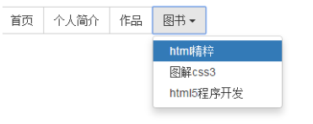

<h2>分裂式下拉菜单 </h2>
<div class="btn-group">
<button type="button" class="btn btn-danger">Action</button>
<button type="button" class="btn btn-danger dropdown-toggle" data-toggle="dropdown" >
<span class="caret"></span>
</button>
<ul class="dropdown-menu">
<li><a href="#">Action</a></li>
<li><a href="#">Another action</a></li>
<li><a href="#">Something else here</a></li>
<li role="separator" class="divider"></li>
<li><a href="#">Separated link</a></li>
</ul>
</div>
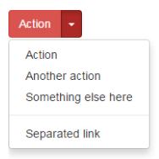

- 导航（ul上加个nav就变为导航）
选项卡导航（nav-tabs）
胶囊式选项卡导航（nav-pills）
堆叠式导航（nav-stacked）
自适应导航（nav-justified）

二级导航：
<!--二级导航-->
<ul class="nav nav-tabs">
<li class="active"><a href="#">首页</a></li>
<li><a href="#">图书</a></li>
<li><a href="#">个人</a></li>
<li class="dropdown">
<a href="#" class="dropdown-toggle" data-toggle="dropdown">其他
<span class="caret"></span>
</a>
<ul class="dropdown-menu ">
<li><a href="#">liamian de </a></li>
<li><a href="#">liamian de </a></li>
<li><a href="#">liamian de </a></li>
</ul>
</li>
</ul>
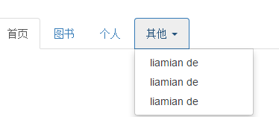

- 导航条
导航中加表单元素
导航中的按钮
导航中的文字和链接
顶部固定或底部固定的导航条
响应式导航条

<!--基础导航条-->
<nav class="navbar navbar-default" role="navigation">
<div class="navbar-header">
<a href="#" class="navbar-brand">LOGO</a>
</div>
<ul class="nav navbar-nav ">
<li class="active"><a href="#">主页</a></li>
<li><a href="#">微博</a></li>
<li><a href="#">图书</a></li>
</ul>
</nav>
<br/>
<br/>
<br/>
<!--导航中的表单-->
<nav class="navbar navbar-default ">
<form class="navbar-form navbar-right" role="search">
<div class="form-group">
<input type="text" class="form-control" placeholder="Search">
</div>
<button type="submit" class="btn btn-default">搜索</button>
</form>
</nav>
<!--导航中的按钮-->
<nav class="navbar navbar-default ">
<div class="nav navbar-nav">
<button class="btn btn-default navbar-btn">home</button> <!-- navbar-btn-->
<button class="btn bg-primary navbar-btn">home</button>
<button class="btn btn-success navbar-btn">home</button>
</div>
</nav>
<!--导航中的文字-->
<nav class="navbar navbar-default ">
<div class="nav navbar-nav">
<p class="navbar-text">home</p> <!-- navbar-text-->
<p class="navbar-text">home</p>
<p class="navbar-text">home</p>
</div>
</nav>
<!--导航中的链接-->
<!--不加navbar-text的时候发现排版是不对的，因为没有设置padding值-->
<nav class="navbar navbar-default ">
<div class="nav navbar-nav">
<a href="#" class="navbar-text navbar-link">home</a> <!-- navbar-link-->
<a href="#" class=" navbar-text navbar-link">home</a>
<a href="#" class=" navbar-text navbar-link">home</a>
</div>
</nav>
<!--顶部固定或底部固定-->
<!--navbar-fixed-top 顶部固定-->
<!--navbar-fixed-bottom 底部固定-->
<nav class="navbar navbar-default navbar-fixed-bottom">
<div class="nav navbar-nav">
<a href="#" class="navbar-text navbar-link">home1</a> <!-- navbar-link-->
<a href="#" class=" navbar-text navbar-link">home</a>
<a href="#" class=" navbar-text navbar-link">home</a>
</div>
</nav>

<!--响应式导航条-->
<nav class="nav navbar-default">
<div class="navbar-header">
<button class="navbar-toggle" data-toggle="collapse" >
<span class="icon-bar"></span>
<span class="icon-bar"></span>
<span class="icon-bar"></span>
<span class="icon-bar"></span>
</button>
</div>
<div class="collapse navbar-collapse ">
<ul class="nav navbar-nav">
<li><a class="active" href="#">首页</a></li>
<li><a href="#">hjas </a></li>
<li><a href="#">hjas </a></li>
<li><a href="#">hjas </a></li>
<li><a href="#">hjas </a></li>
</ul>
</div>
<form class="navbar-form navbar-right" role="search">
<div class="form-group">
<input type="text" class="form-control" placeholder="Search">
</div>
<button type="submit" class="btn btn-default">搜索</button>
</form>
</nav>

- 缩略图
响应式图片
通过为图片添加 .img-responsive 类可以让图片支持响应式布局
图片形状
img-rounded、img-circle、img-thumbnail
<img style="width: 200px; height: 200px;" class="img-responsive center-block img-circle" src="../img/2.jpg" alt=""/>

配合栅格一起使用
<div class="col-sm-6 col-md-3 col-xs-6">
<div class="thumbnail">
<img src="../img/img1.jpg" alt="">
<div class="caption">
<h3>左耳</h3>
<p>放肆青春掀全民追忆</p>
<p>
<a href="#" class="btn btn-primary" role="button">播放</a>
<a href="#" class="btn btn-default" role="button">下载</a>
</p>
</div>
</div>
</div>


10、媒体对象
默认样式的媒体对象组件允许在一个内容块的左边或右边展示一个多媒体内容（图像、视频、音频）。
<div class="media">
<div class="media-left">
<a href="#">
<img class="media-object" src="../img/pic1.jpg" alt="...">
</a>
</div>
<div class="media-body">
<h4 class="media-heading">明争暗斗！盘点张馨予手撕范冰冰事件</h4>
<small>2015年9月10日 14:15 文/ 一床情书</small>
<p>9月8日晚，有网友微博晒出张馨予黑范冰冰的截图，截图中张馨予对“范冰冰是公交婊”这样的不堪评论点赞，让人惊呆两人的关系。近期来，张馨予数次挑战范冰冰，虽然屡战屡败，但却屡败屡战</p>
<div class="media">
<div class="media-left">
<a href="#">
<img class="media-object" src="../img/pic-samll.jpg" alt="...">
</a>
</div>
<div class="media-body">
<h4 class="media-heading">明争暗斗！盘点张馨予手撕范冰冰事件</h4>
<small>2015年9月10日 14:15 文/ 一床情书</small>
<p>9月8日晚，有网友微博晒出张馨予黑范冰冰的截图，截图中张馨予对“范冰冰是公交婊”这样的不堪评论点赞，让人惊呆两人的关系。近期来，张馨予数次挑战范冰冰，虽然屡战屡败，但却屡败屡战</p>
</div>
</div>
</div>
</div>
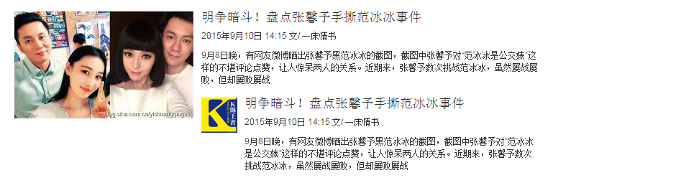
- 列表组
list-group：列表组
Badge：徽章组件，它会自动被放在右边
列表颜色（样式）：
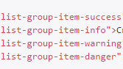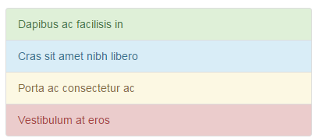

例子：

<ul class="list-group">
<li class="list-group-item active ">同桌的你
<!--徽章图标-->
<span class="badge">12</span>
</li>
<!--list-group-item-success 带有样式的列表-->
<li class="list-group-item list-group-item-success">花样年华
<span class="badge">5</span>
</li>
<li class="list-group-item">甜蜜蜜
<span class="badge">8</span>
</li>
<!--向右的小箭头，是v2版的，要使用就在调整下样式-->
<li class="list-group-item">向天再借五百年
<span class="glyphicon glyphicon-chevron-right span1"></span>
</li>
</ul>
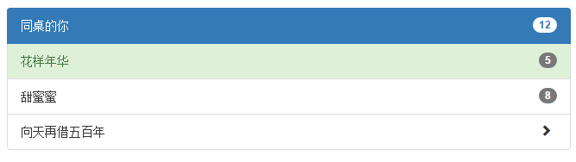

- 分页
<!--pagination 分页 原理：1、设置li元素的内敛显示和边框属性。2、设置第一个和最后一个圆角-->
<ul class="pagination">
<!--disabled 禁用状态-->
<li class="disabled"><a href="#">&laquo;</a></li>
<!--active当前页-->
<li class="active"><a href="#">1</a></li>
<li><a href="#">2</a></li>
<li><a href="#">3</a></li>
<li><a href="#">4</a></li>
<li><a href="#">5</a></li>
<li><a href="#">&raquo;</a></li>
</ul>
<!--pager翻页效果，实现步骤：1、整体居中 2、li有圆角 3、设置鼠标移动上去的效果 4、支持a元素的span元素 -->
<ul class="pager">
<li><a href="#">上一页</a></li>
<li><a href="#">下一页</a></li>
</ul>
<!--pager翻页效果，pull-left左边对齐 -->
<ul class="pager">
<li class="pull-left"><a href="#">上一页</a></li>
<li class="pull-right"><a href="#">下一页</a></li>
</ul>
</div>
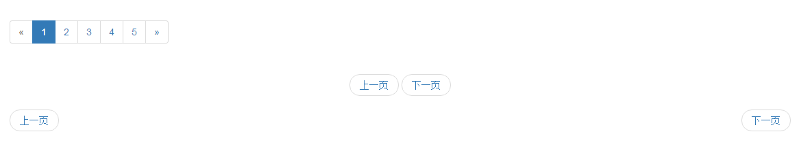

- 进度条
<div class="progress">
<div class="progress-bar" style="width: 60%"></div>
</div>
<!--progress-striped 带条纹的进度条-->
<!--active 带动画的进度条-->
<div class="progress progress-striped active">
<div class="progress-bar progress-bar-danger" style="width: 60%" ></div>
</div>

